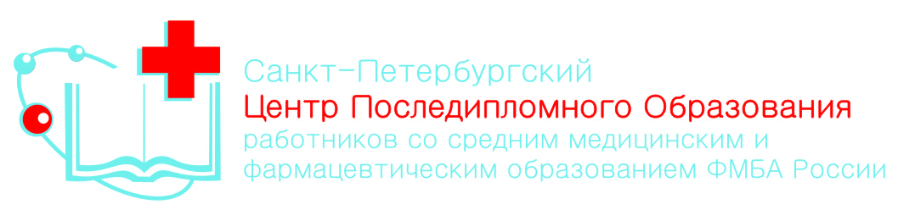
Приглашаем руководителей и сотрудников промышленных предприятий с потенциально-опасным производством, гостиничного и туристического бизнеса, спортивно-оздоровительных организаций, санаторно-курортных комплексов, транспортных компаний, охранных предприятий, торговых центров, образовательных организаций и всех заинтересованных лиц пройти обучение на тренинге
ПЕРВАЯ ПОМОЩЬ:
БАЗОВАЯ СЕРДЕЧНО-ЛЁГОЧНАЯ
РЕАНИМАЦИЯ
Особенность тренинга
- Разработан преподавателями Санкт-Петербургского Центра последипломного образования ФМБА России
- Соответствует требованиям Федерального закона от 21.11.2011 № 323-ФЗ «Об основах охраны здоровья граждан в Российской Федерации», Приказа № 477н от 04.05.2012 «Об утверждении перечня состояний, при которых оказывается первая помощь, и Перечня мероприятий по оказанию первой помощи»
- Составлен с учетом рекомендаций Европейского совета по Реанимации (ERC) 2010
- Включает отработку практических навыков в симуляционной лаборатории Центра с применением высокотехнологичного имитационного оборудования, фантомов, манекенов

Тематика тренинга
- Базовая сердечно лёгочная реанимация
- Этапы оказания первой помощи
- Первичный осмотр пострадавшего. Выявление угрожающих жизни состояний
- Правила вызова скорой медицинской помощи
- Правила и техника проведения сердечно лёгочной реанимации
- Первая помощь при попадании инородного тела в дыхательные пути
- Придание пострадавшему оптимального положения тела
- Алгоритмы оказания первой помощи и проведения базовой сердечно лёгочной реанимации
Продолжительность обучения составляет 8 часов
Стоимость
Стоимость обучения по программе составляет 1600 руб. с чел.
В стоимость включено
- Обучение по программе на базе Центра
- Отработка навыков с использованием имитационного оборудования
- Предоставление комплекта информационных материалов
По окончанию обучения выдаётся сертификат участника
Результаты обучения
В результате обучения Вы получите навыки оказания первой помощи и проведения базовой сердечно лёгочной реанимации

Место проведения
Санкт-Петербург, пр. Луначарского, д. 41
Занятия проводятся в симуляционной лаборатории и учебных классах ФГБОУ ДПО СПб ЦПО ФМБА России

Сроки обучения
7 октября 2014 г. с 10.00. до 16.00.

Регистрация
Для участия в программе необходимо заполнить бланк и направить его на электронный адрес seminar@spbcpo.ru или заполнить онлайн форму на сайте nursing.edu.ru.

Проживание
Иногородним участникам предлагаем размещение в гостинице Лель по адресу:
пр. Луначарского, д. 41
www.hotel-lel.ru

Подробная информация:
www.nursing.edu.ru
тел: (812) 558-98-10, 8-921-311-01-90 - Мальцева Елена Александровна
тел.: (812) 558-98-10, 8-981-127-29-31 - Маслов Владимир Сергеевич

